INFORMATIVO INTERNO | REVISÃO 03/07/09
INFORMATIVO INTERNO | MODAF001-00

Nº 21/2009 | ASSUNTO  Check List | 24/07/2009
Prezados:

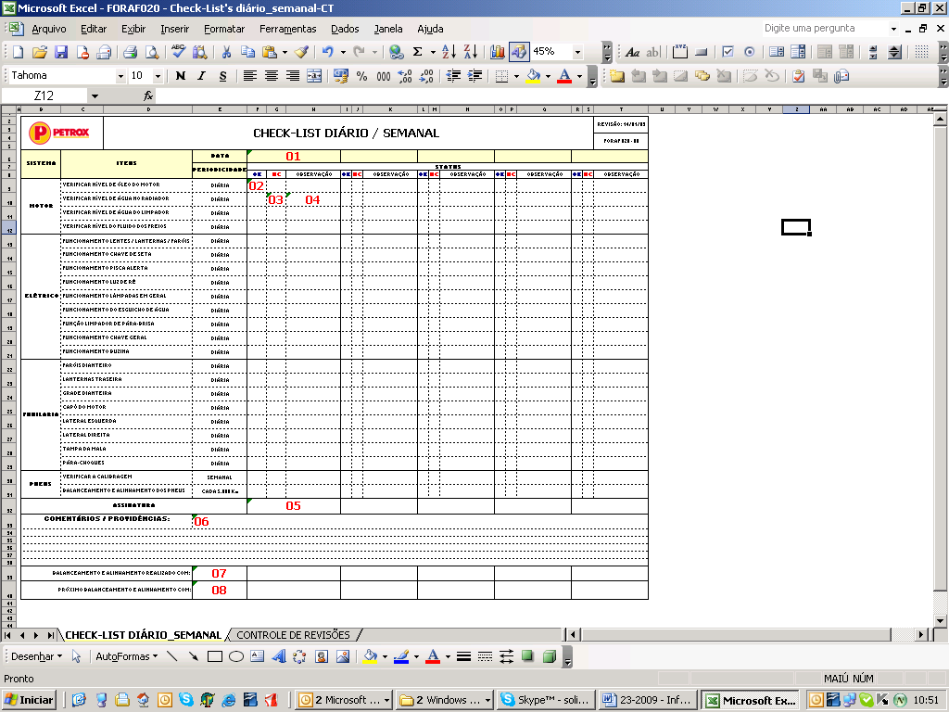
Para melhorarmos o processo de Controle de Veículo, segue abaixo passo a passo como deverá ser preenchido o formulário – FORAF 020 – 00 – Check List, onde o mesmo estará à disposição na intranet: http://serv_web/formularios:

- Campo 01 – Informar a data do Check List;
- Campo 02 – Informar nesse campo as condições dois itens verificados, caso estejam conformes;
- Campo 03 – Informar nesse campo as condições dois itens verificados, caso estejam não conformes;
- Campo 04 – Informar nesse campo, quando apresentar não conformidade como se apresenta o item verificado;
- Campo 05 – Informar de quem efetuou o Check List;
- Campo 06 – Relatar as providências necessárias a serem tomadas na ocasião do Check List;
- Campo 07 – Informar nesse campo a quilometragem que foi realizado o balanceamento e alinhamento;
- Campo 08 – Informar nesse campo a quilometragem para o próximo balanceamento e alinhamento.

Dúvidas, contatar Área de Qualidade.

Atenciosamente,

Sylvia Mendonça
Gerente Administrativa

